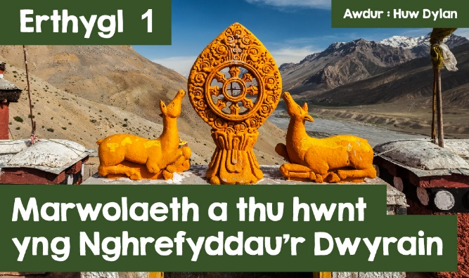

**Marwolaeth a thu hwnt yng Nghrefyddau’r Dwyrain**

Ydi bywyd yn mynd mewn cylch ta ydi o’n mynd mewn llinell syth? Dyna ydi’r gwahaniaeth mawr rhwng Crefyddau’r Dwyrain a Chrefyddau’r Gorllewin ynglŷn â sut maen nhw’n edrych ar fywyd, marwolaeth a bywyd ar ôl marwolaeth. Ar un llaw mae Bwdhaeth, Hindŵaeth a Sikhiaeth yn credu bod ni’n byw ein bywyd, marw ac yna cael ein hail eni i fyw bywyd arall. Ar y llaw arall mae Cristnogaeth, Islam ac Iddewiaeth yn credu mai dim ond un bywyd da ni’n cael ac ar ôl marw bod ni’n cael ein barnu gan Dduw ac yn cael ein hanfon i nefoedd neu uffern yn dibynnu ar sut rydym wedi ymddwyn yn ystod ein bywyd. Ond dw i’n siŵr bod chi ‘di sylwi bod pob un o brif grefyddau’r byd yn credu bod 'na fywyd ar ôl marwolaeth. Be da chi’n feddwl?

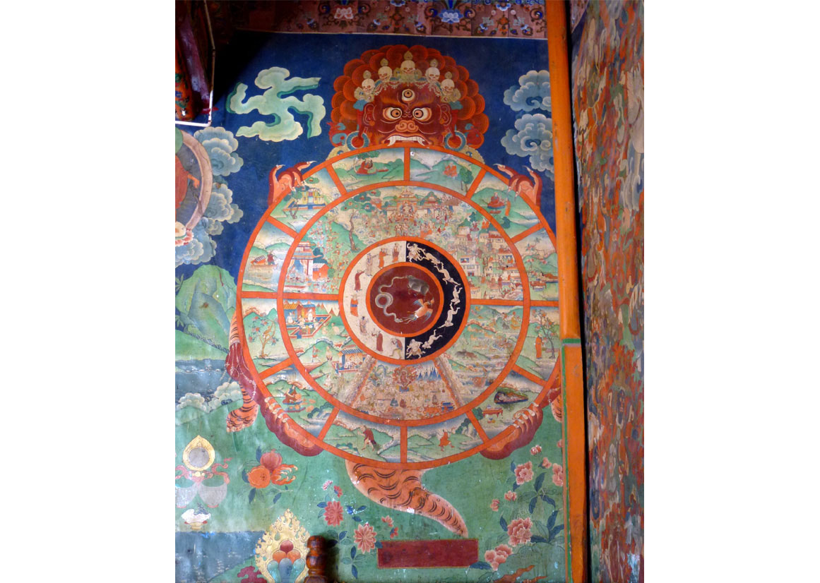

***Yr Olwyn Fywyd Tibetaidd ym Mynachlog Sera, Tibet.*** *(Creative Commons Attribution 3.0 - Hiroki Ogawa)*

Mae Bwdhyddion yn credu mewn cylch o farwolaeth ac ail-eni sy’n cael ei alw’n samsara. Ceisio dianc o’r cylch yma mae Bwdhyddion a hynny drwy gael goleuedigaeth neu nirvana. Mae Bwdhyddion yn credu ar ôl i rywun farw bod ynni'r person yn pasio ‘mlaen i ffurf arall a gallai hynny fod fel bod dynol neu anifail, fel ysbryd neu dduw. Nid yw Bwdhyddion yn credu mewn enaid sy’n byw am byth oherwydd nid oes dim byd yn barhaol - mae popeth yn newid trwy’r amser. Yr hyn sy’n penderfynu pa ffurf sydd i’r ail-eni yw karma - gweithred fwriadol. Mae casglu karma da yn hanfodol os am gael nirfana neu ail-eni gwell. Yr hyn sy’n creu karma da ydi dilyn y Llwybr Wythblyg sy’n rhoi arweiniad clir i Fwdhyddion sut i fyw. Nid yw Bwdhyddion sydd wedi cael goleuedigaeth yn cael eu hail-eni. Mae Bwdhyddion Tibet yn dilyn ‘Llyfr Meirw Tibet’ sy’n disgrifio gwahanol stadau o fodolaeth rhwng marwolaeth ac ail-eni a elwir yn bardo ac mae’r Olwyn Fywyd yn dangos y gwahanol deyrnasoedd y gall rhywun gael ei ail-eni ynddynt.  
  
Mae angladdau Bwdhaidd yn adlewyrchu rhai o’r pethau maen nhw’n credu am fywyd ar ôl marwolaeth. Nid ydynt yn achlysuron sy’n gyfan gwbl drist gan eu bod yn credu bod y person wedi mynd ymlaen i’r ail-eni nesaf ac yn gobeithio ei fod yn cael bywyd hapusach a mwy bodlon. Mae’r teulu yn gobeithio sicrhau ail-eni gwell drwy weddi a drwy gynnig bwyd i’r mynachod. Mae Bwdhyddion Therevada mewn gwledydd fel Sri Lanka yn credu bod ail-eni yn digwydd yn syth ac yn yr angladd bydd y teulu yn cyflwyno deunydd i’r mynachod i wneud dillad newydd fel symbol o hynny.

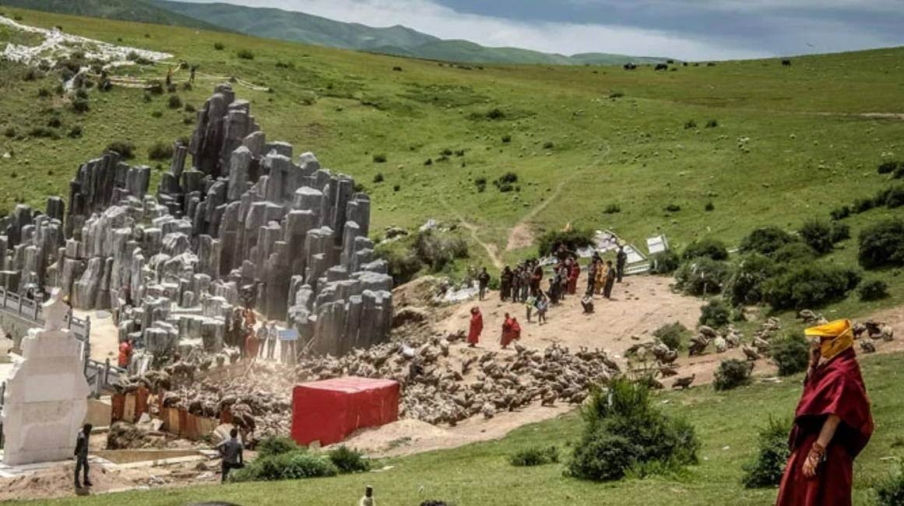

***Man ar gyfer ‘claddedigaeth awyr****(sky-burial)  
(© TIBETTRAVEL.org - https://www.tibettravel.org/tibetan-local-customs/tibetan-funeral.html)*

Mae Bwdhyddion Mahayana mewn gwledydd fel Tibet yn credu bod cyfnod o 49 diwrnod rhwng marwolaeth ac ail-eni. Dyma gyfnod y bardo. Gan fod Tibet yn wlad fynyddig mae’n anodd claddu corff ac felly mae’r corff un ai’n cael ei amlosgi neu ei dorri’n ddarnau a’i fwydo i fwlturod. Dyma yw claddedigaeth awyr – *sky burial*. Mae’n cael ei wneud gan arbenigwyr neu fynachod ac mae’n symbol nad oes dim yn aros yr un fath.

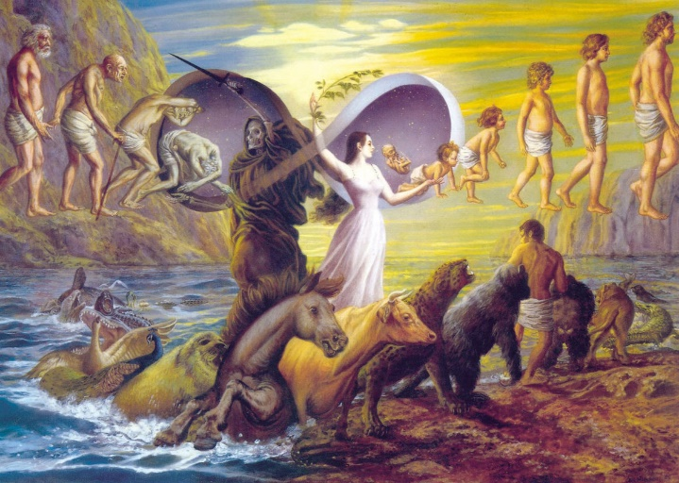

***Ailgenhedliad*** *(Cylch Geni a Marwolaeth © Jadurani Dasi)*

Mae gan Hindŵiaid lawer o gredoau tebyg i Fwdhyddion am fywyd ar ôl marwolaeth. Nid yw hynny’n syndod gan fod yna gysylltiad agos rhwng y ddwy grefydd. Mae Hindŵiaid hefyd yn credu yn samsara, y cylch o fywyd, marw ac ail-eni neu ailgenhedliad fel mae’r Hindŵiaid yn ei alw. Pan mae person yn marw mae ei enaid, yr atman, yn cael ei eni mewn corff gwahanol. Dyma sut mae’r Bhagavad Gita, un o ysgrythurau sanctaidd Hindŵaeth yn ei ddisgrifio - Yn union fel y mae dyn yn cael gwared â’i hen ddillad sydd wedi gwisgo ac yn cael dillad newydd, yn yr un modd y mae'r enaid yn cael gwared â’r hen gorff sydd wedi gwisgo ac yn derbyn corff newydd. Mae rhai yn credu bod yr atman yn cael ei ailgenhedlu’n syth ar ôl marwolaeth tra bod eraill yn credu bod yr atman yn treulio amser yn swarg, teyrnas nefolaidd Hindŵaidd neu yn narak, teyrnas uffernaidd Hindŵaidd cyn cael ei ailgenhedlu. Karma sy’n penderfynu pa fath o gorff mae’r atman yn cael ei ailgenhedlu - mae karma da yn weithredoedd da ac yn sicrhau gwell ailgenhedliad a karma drwg yn dod o weithredoedd drwg sy’n golygu y gall yr atman gael ei ail-genhedlu mewn corff anifail. Ceisio torri’r cylch mae Hindŵaid a chyrraedd Moksha lle mae’r atman un ai yn ail ymuno efo’r Duw mawr Brahman neu’n byw ym mhresenoldeb Brahman fel Duw personol. Y ffordd i gyrraedd moksha yw dilyn eich dharma neu ddyletswydd mewn bywyd ac ennill digon o karma da i dorri cylch samsara.

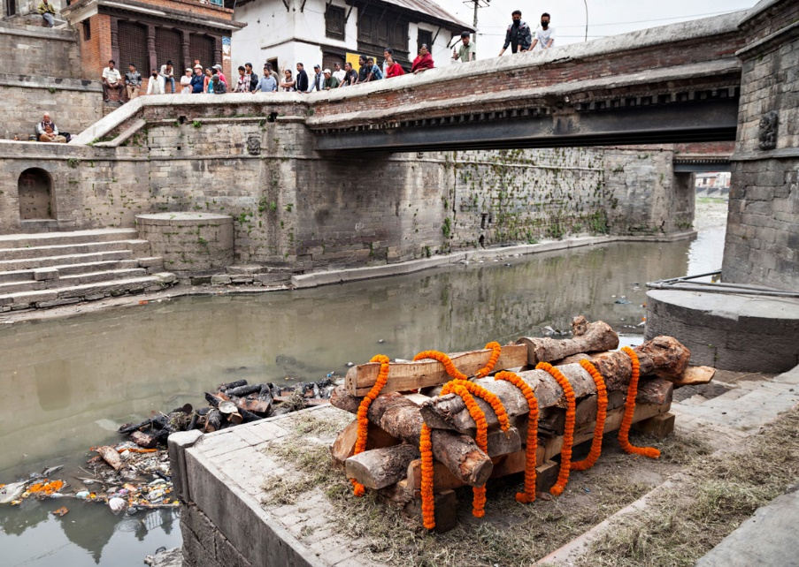

***Angladd Hindwiaid***  
(© Ingimage)

Mae defodau angladdol Hindwiaidd yn ceisio helpu’r enaid symud ymlaen i’r bywyd nesaf neu i gyrraedd Moksha. Y mab hynaf sy’n gyfrifol am y trefniadau ar gyfer yr angladd. Amlosgi y bydd Hindŵaid gan amlaf ac nid claddu a dymuniad pob Hindŵ ydi cael marw yn agos at afon sanctaidd y Ganges yn India ac i’w lwch gael ei wasgaru ar wyneb yr afon. Pe digwydd hynny mae Hindŵiaid yn credu y bydd cylch Samsara yn cael ei dorri a’r enaid yn mynd yn syth i Moksha. Wrth gwrs nid yw hyn yn bosibl i bawb ac felly yn aml mae perthnasau Hindŵiaid sydd wedi marw mewn gwledydd eraill yn dod a’u llwch i India i’w gwasgaru ar y Ganges. Os nad yw hynny’n bosib yna mae’r llwch yn cael ei wasgaru mewn nant, afon neu fôr lleol.

Mae Sikhiaeth hefyd yn rhannu nifer o gredoau tebyg i Fwdhaeth a Hindwaeth am fywyd ar ôl marwolaeth. Maent yn credu yn Samsara a bod gan bawb y cyfle i gyrraedd at Dduw - Waheguru - yn Mukti. Er mwyn cyrraedd Mukti rhaid i Sikhiaid fyw eu bywydau gan ganolbwyntio ar Waheguru bob amser. Rhaid iddynt hefyd ymddwyn gyda chariad a thosturi tuag at eraill. Cred Sikhiaid hefyd mewn ailymgnawdoliad a bod yn rhaid byw nifer o fywydau cyn gallu torri cylch Samsara. I Sikhiaid mae gan bopeth byw enaid neu atma. Rhan o Waheguru yw’r atma, y sbarc dwyfol sydd tu mewn i bopeth byw. Ar farwolaeth mae’r atma yn cael ei ailymgnawdoli mewn corff arall a‘r math o gorff yn dibynnu ar y karma a gasglwyd yn ystod y bywyd cynt. I gyrraedd Mukti ac i’r atma fedru ail-ymuno a Waheguru rhaid cael gwared ar karma drwg a chanolbwyntio ar ennill karma da.

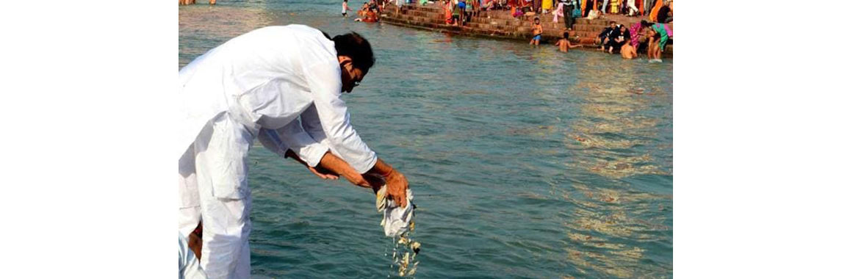

***Llwch yn cael ei wasgar ar afon yn India*** *(© Hindustan Times)*

Amlosgi y mae Sikhiaid hefyd a’r llwch yn cael ei wasgar ar afon yn India neu ym mha bynnag lle'r oedd y Sikh yn byw. Mae hyn yn cynrychioli bod yr enaid wedi symud ymlaen un ai i gorff arall neu i ail-ymuno a Waheguru. Nid yw Sikhiaid yn credu mewn galaru am amser hir ac yn cael eu hannog i dderbyn mai ewyllys Duw yw’r cyfan.